La correction des activités du mercredi 8 avril
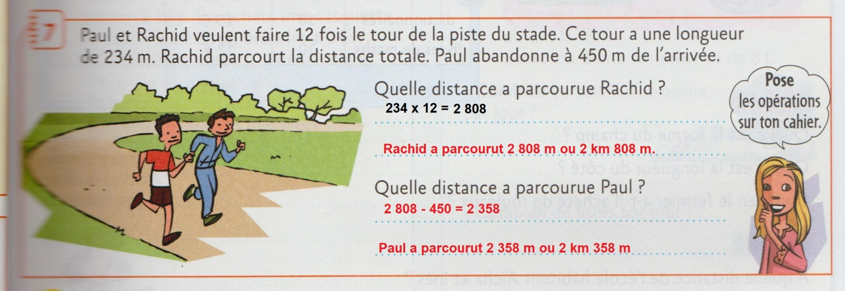

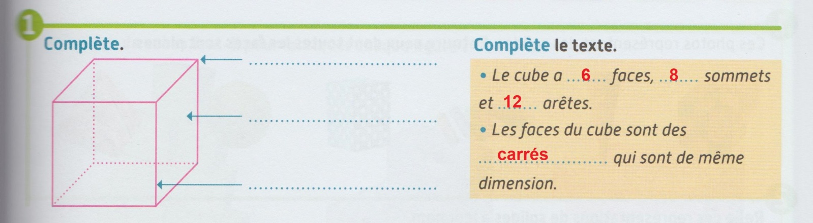

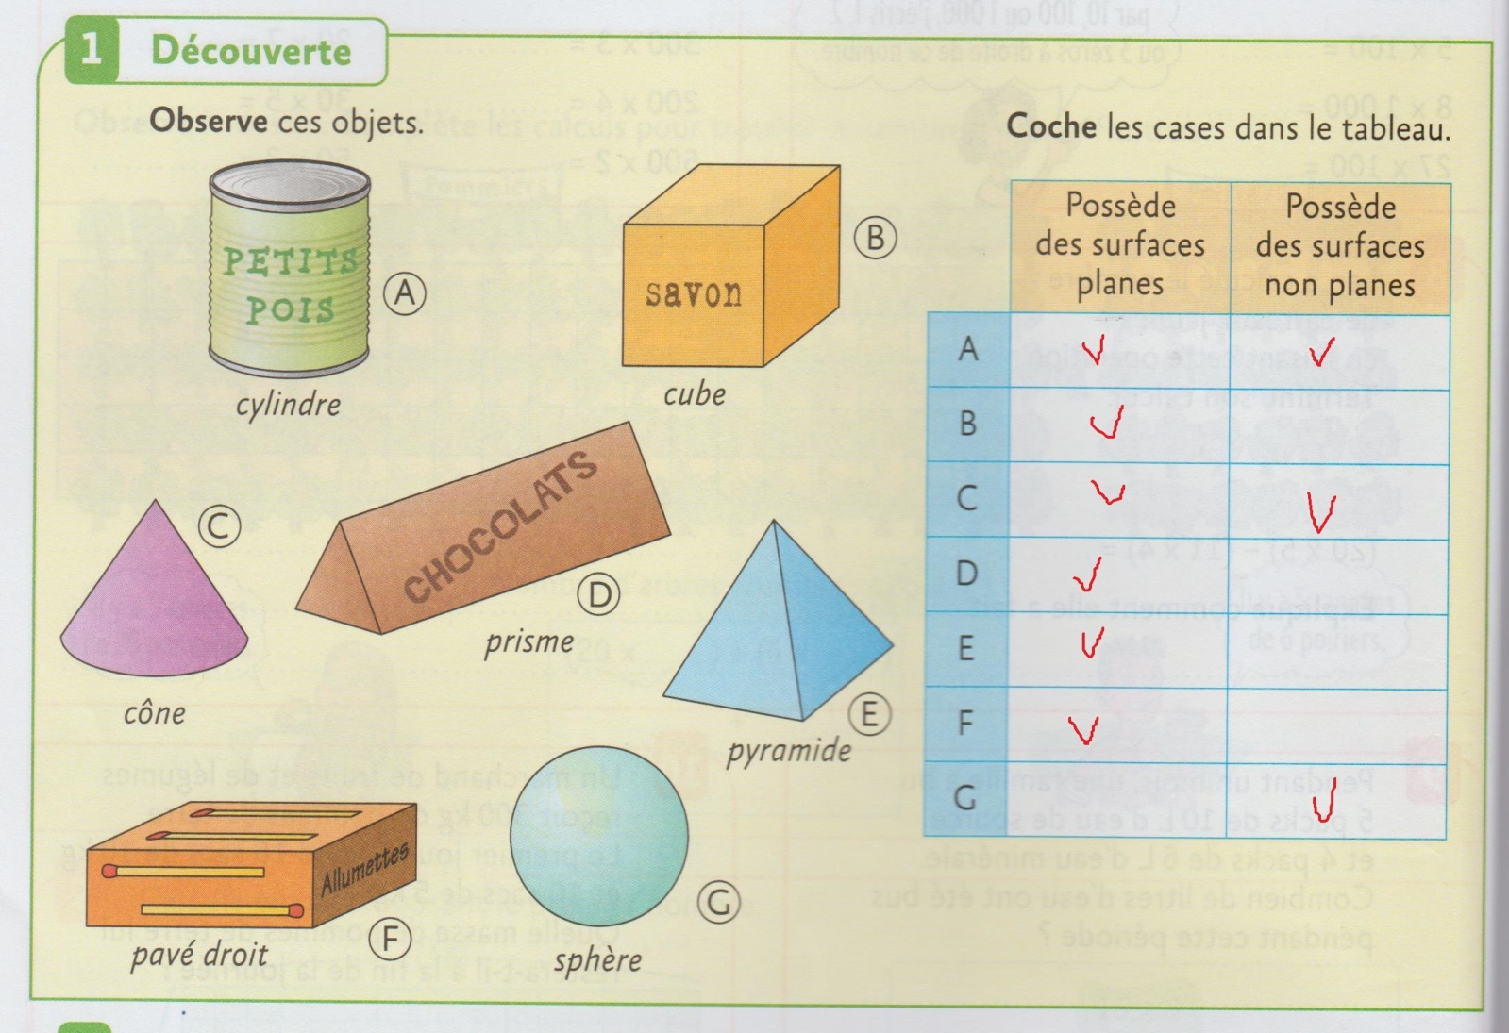

Mathématiques : voir le programme
Etude de la langue : voir le programme
Questionner le monde : voir le programme

